Obvodná poľovnícka komora

Zvolen

z poverenia

Slovenskej poľovníckej komory v Bratislave

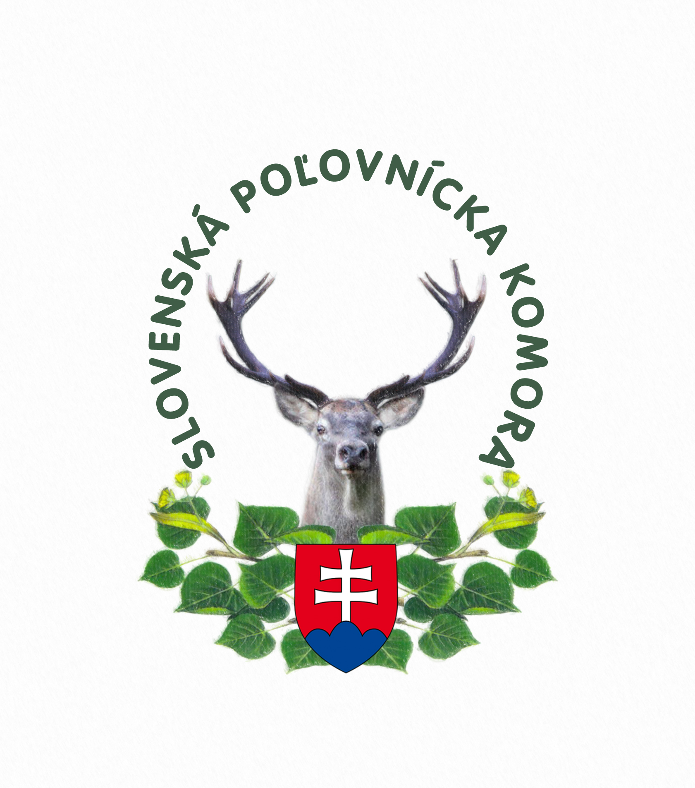

usporiadajú

M a j s t r o v s t v á S P K

v disciplíne Poľovnícky 10-boj

14 – 15. septembra 2013

na streleckom štadióne SNP
v Sielnici

P a r t n e r i S P K

–––––––––––––––––––––––––––––––––––––––––––––––––––––––-


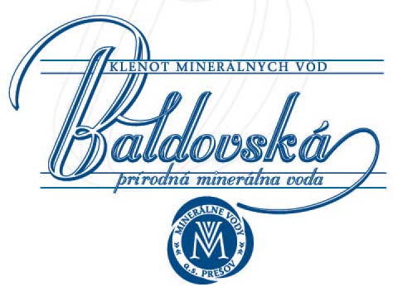


Viliam Fraňo, veľkoobchod ZBRANE, Nitra


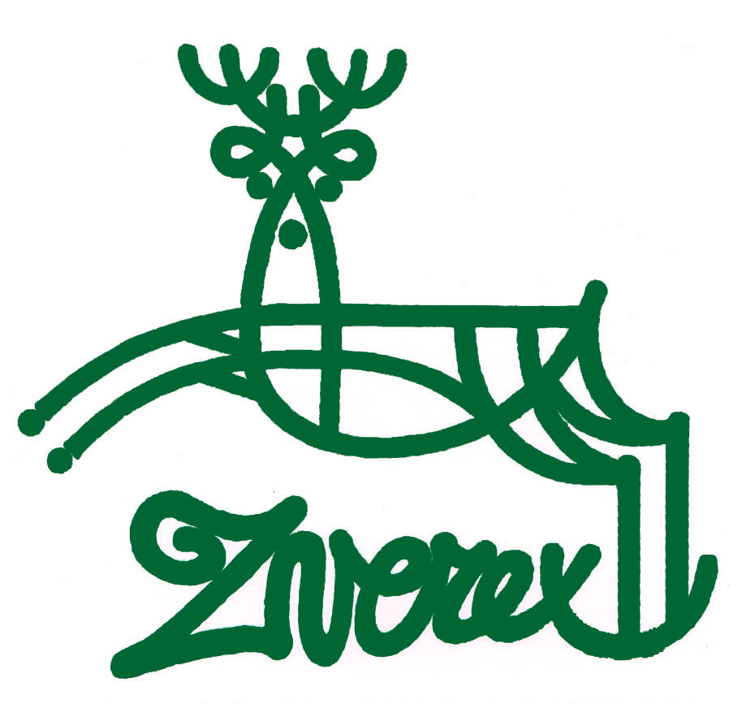

Organizačný výbor:

Predseda : Ing. Vladimír Brodniansky
Riaditeľ preteku : Ing. Rudolf Huliak
Hlavný rozhodca : Ing. Jozef Fedora
Rozhodcovský zbor : Mojmír Holec, Jozef žille, členovia streleckej komisie
OPK Zvolen
Ekonóm : Ing. Lukáš Miščík
Lekárska služba : MUDr. Martina Valachová
Technická služba : Gerhard Müller

Popis disciplín :

Terč líška medzinárodný terč, 10 výstrelov malokalibrovkou bez opory, mieridlá otvorené alebo mieridlá optické bez obmedzenia zväčšenia, vzdialenosť 50 m, časový limit 6 min, poloha v leže

Terč srnec redukovaný medzinárodný terč, poloha v stoji, 10 výstrelov malokalibrovkou s oporou o voľne postavenú tyč, mieridlá optické bez obmedzenia zväčšenia, vzdialenosť 50 m, časový limit 6 min.

Terč diviak redukovaný medzinárodný terč, poloha v stoji, 10 výstrelov malokalibrovkou bez opory, mieridlá optické bez obmedzenia zväčšenia, vzdialenosť 50 m, časový limit 6 min.

Líška na prieseku 10 výstrelov malokalibrovkou, mieridlá otvorené alebo mieridlá optické bez obmedzenia zväčšenia, vzdialenosť 35 m, poľovnícky postoj, šírka prieseku 4 m

Diviak na prieseku medzinárodný terč, 10 výstrelov malokalibrovkou, vzdialenosť 50 m, šírka prieseku 10 m, poľovnícky postoj, rýchly beh sprava doľava, mieridlá otvorené alebo mieridlá optické bez obmedzenia zväčšenia

Batéria 25 terčov

Oblúkové strelište 20 terčov (stanovište č.4 - 2 x dvojstrel)

Dvojstrely 5 dvojstrelov na stanovištiach 2,3,4,5,6

Vysoká veža 10 terčov

Zajac na prieseku 10 terčov, poľov. postoj, vzdialenosť 35 m, šírka prieseku 4 m.

Tréning:

Malokalibrovka po 5 výstrelov na terč
Zajac na prieseku 5 terčov
VV 5 terčov
OS 2 5 dvojterčov
OS 20 terčov
Batéria 25 terčov
Tréningové položky je možné dokúpiť

Časový rozpis :

Sobota 14. septembra 2013
8.oo - 09.00 hod. Prezentácia
8.oo - 10.45 hod. Tréning
11.00 hod. Slávnostné otvorenie pretekov
11.15 hod. Súťaž
Líška, Srnec redukovaný, Diviak redukovaný, Zajac v prieseku, Oblúkové strelište

Nedeľa 15. septembra 2013
8.00 hod. Pokračovanie súťaže
Líška v prieseku, Diviak v prieseku, Batéria, Vysoká veža, OS- dvojstrely
14.00 hod. Ukončenie Majstrovstiev SPK, vyhlásenie výsledkov,
odovzdanie medailí, diplomov, pohárov a cien.
Vklady :
Vklad účastníka 35,- €
Tréning : malokalibrovka 2,- € (po 5 výstrelov na terč)
Brokovnica 0,16- € za každý vypustený terč

SPK uhradí finančné náklady na štartovné účastníkom M-SPK, ktorí sa umiestnia do 12. miesta (vrátane).

Hodnotenie pretekárov pri rovnosti bodov:

Poľovnícky desaťboj: 1. Diviak v prieseku
2. Oblúkové strelište- dvojstrely
Článok 10.11. Streleckého poriadku SPK

Spôsob určenia víťaza
Pri určení víťaza streleckého podujatia v súťaži jednotlivcov a družstiev sa bude postupovať podľa ustanovenia článku 10, Streleckého poriadku SPK.

Spôsob podávania protestov
Protesty jednotlivcov a vedúceho družstva budú akceptované len tie, ktoré budú podávané v zmysle ustanovenie článku 11, Streleckého poriadku SPK.

Ceny: Prvá cena je guľovnica CZ 550 LUX. Prví traja strelci obdržia poháre, medaile, vecné ceny. Prví piati obdržia diplomy.

Obhajca titulu z r. 2012 a jeho výsledky

IGOR SOLNICA 936/1000

Všeobecné ustanovenia:
- Majstrovstvá SPK sa uskutočnia podľa vydaných propozícií a platného streleckého poriadku SPK
- Súťaže sa môžu zúčastniť strelci, ktorí sú držitelia prvej výkonnostnej triedy, alebo majstra streľby v tejto disciplíne.
- Organizačný výbor si vyhradzuje právo prípadnej zmeny v časovom programe po dohode s hlavným rozhodcom, čo pretekárom oznámi pred začatím streľby.
- V prípade vážnych dôvodov bude zmena propozícii oznámená pred otvorením preteku a jej písomné znenie bude visieť na viditeľnom mieste strelnice
- Na strelnici je zabezpečené parkovanie vozidiel, strava a občerstvenie
- Ubytovanie kontakt: p. Segečová: 0905 914 094

Organizačný výbor OPK Zvolen



Viliam Fraňo,
veľkoobchod ZBRANE
Nitra

